Петровская сельская библиотека
МКУК «Черемисиновская межпоселенческая библиотека»

«Арония черноплодная – гроза
для гипертонии и малокровия»

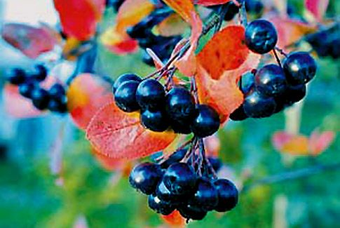
Серия «Лекарственные растения родного края»

Для литературно- библиотечного кафе «Медуница»
Петровская сельская библиотека- филиал
находится по адресу:
Курская область, Черемисиновский район,
с. Петрово – Хутарь,
ул. Молодежная, 7
электронный адрес:
bibpetr@mail.ru

часы работы:
10.00-17.00

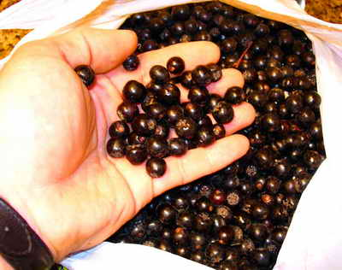
Притивопоказания: При гиперацидном гастрите и язвенной болезни желудка и двенадцатиперстной кишки ее нужно употреблять умеренно и только вне обострений. Также употребление плодов и сока лекарственной черноплодной рябины противопоказано при язве 12-перстной кишки, язвенной болезни желудка, при пониженном давлении, тромбофлебитах, частых запорах, а также тем, у кого повышенная свертываемость крови.

Полезные свойства черноплодной рябины обусловлены содержанием в ней витаминов А, С, В1, B2, Е, Р, РР, каротина, марганца, меди, бора, йода, магния, молибдена, железа, антоцианатов. В плодах черноплодной рябины содержатся сахара, фолиевая, никотиновая, яблочная и другие органические кислоты, рибофлавин, филлохинон, токоферолы, цианин, пиродоксин, тиамин, дубильные и пектиновые вещества. В плодах черноплодной рябины (как и в плодах фейхоа) содержится много йода, поэтому они полезны при диффузном токсическом зобе. В мякоти ягод найдены также амигдалин, кумарин и другие соединения. В листьях и цветках аронии обнаружены производные кверцетина, большие количества неохлорогеновой кислоты, рутин и гипрозид. Ценным лекарственным сырьем также являются сушеные ягоды черноплодной рябины. Выявлено, что в 3 столовых ложках (50 г сухих плодов) черноплодной рябины заключено столько витамина Р, которое обеспечивает его суточную дозу при этом авитаминозе. Вяжущий вкус черноплодки напоминает о том, что она содержит много дубильных веществ, органических кислот и пектинов, а значит, прекрасно влияет на пищеварение.
Нужно отметить, что вещества, которые содержатся в аронии, могут легко и просто выводить тяжёлые металлы и радиоактивные накопления. Кроме того, ягоды выведут и разнообразные виды патогенных микроорганизмов, которые приносят нам вред. Благодаря пектинам мы можем нормализовать функцию кишечника, устранить спазмы и получить желчегонный эффект. Лечебные свойства черноплодной рябины таковы, что запросто укрепляют стенки сосудов и благотворно воздействуют на сердечнососудистую систему.
Эта ягода очень популярна среди людей, которые страдают от резких перепадов давления. Черноплодная рябина может достаточно быстро снизить уровень плохого холестерина в крови. Врачи часто назначают рябину тем, кто страдает от нарушения свёртываемости крови, сахарного диабета, ревматизма, аллергий, кровотечений. Кроме того, проводились исследования, которые показали, насколько черноплодная рябина может улучшить функционирование печени. Если вы будете есть эту ягоду регулярно, то повысите иммунитет без различных витаминных добавок. А также урегулируете работу эндокринной системы. Черноплодная рябина нужна всем, кто живет в условиях города, поскольку она защищает организм от радиоактивного облучения. Полезна эта ягода при кровотечениях, заболеваниях почек, аллергии (экзема, нейродерматит) и гастрите.

